- W folderze „dokumenty” utworzyć dokument o nazwie „Imię Nazwisko zaproszenie”
- Ustawić rozmiar A5 i orientację poziomą (polecenia na karcie „Układ strony”)
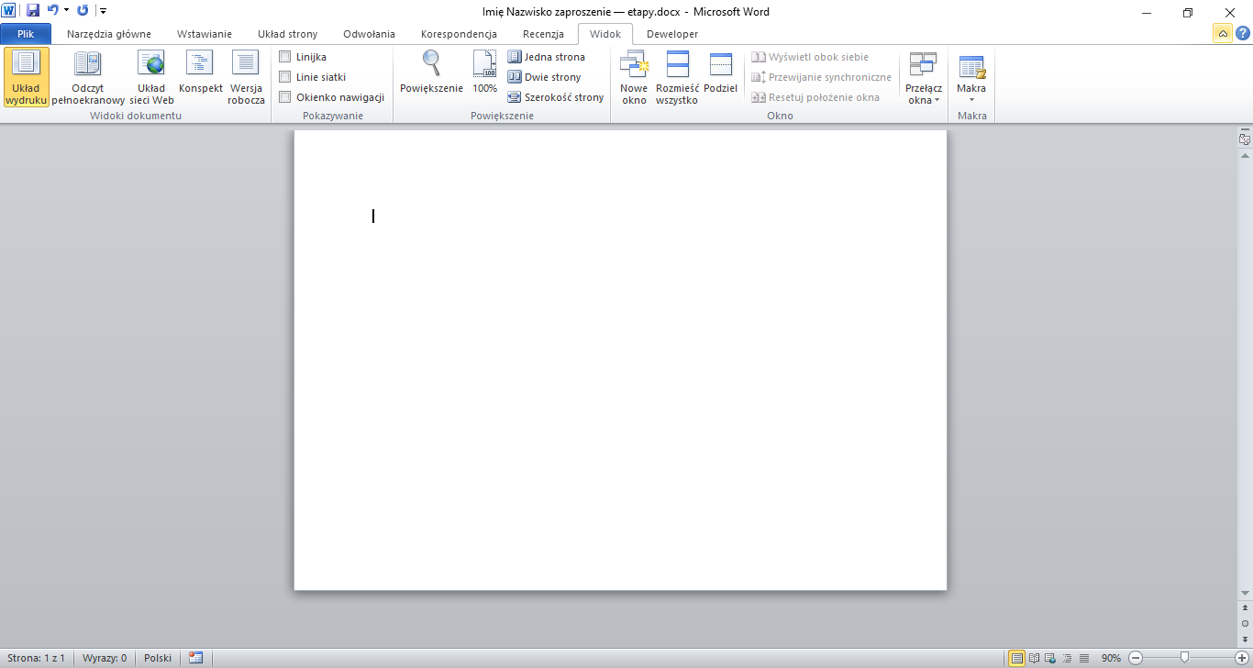
- Uwidocznić inijkę poziomą ( polecenie w karcie „widok”)
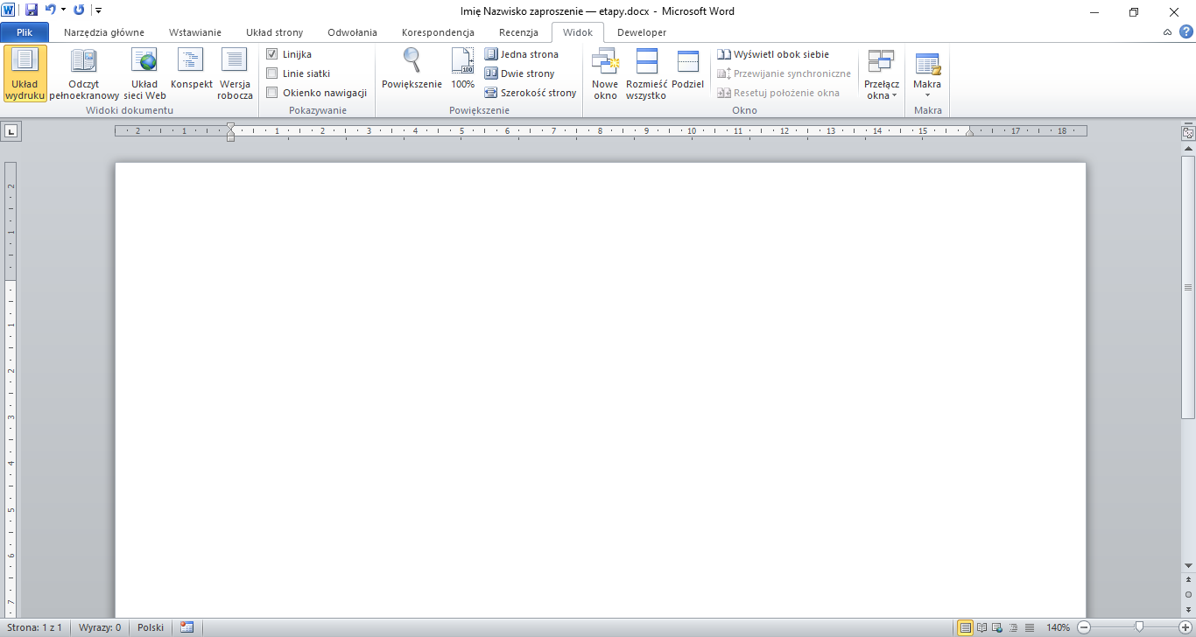
ustawienie rodzaju tabulatora
- Wstawić na linijkę dwa tabulatory środkowe na 8 i 13 i jeden prawy na 15,5
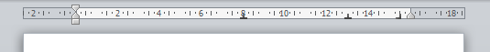
- Wprowadzić część tekstu
6. Wstawić linijkę poziomą (Wstawianie -> kształty)
7. Ustawić kuror pod linijką i za pomocą klawisza „tab” przesunąć go do drugiego tabulatora środkowego. Wprowadzić tekst.
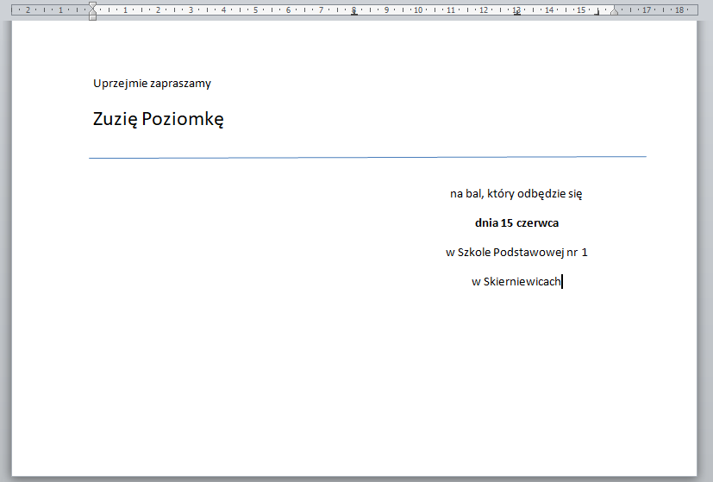
8. Wstawić obiekt WordArt o treści „Zaproszenie”
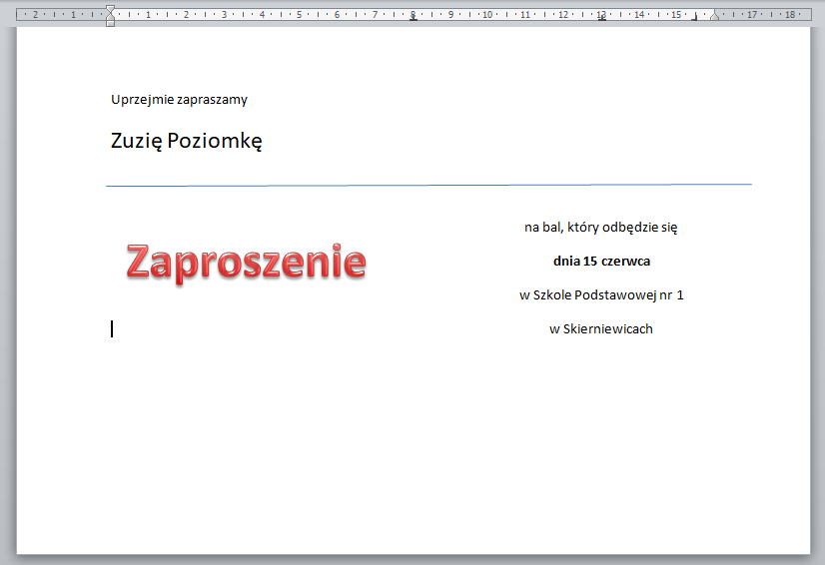
9. Ustawić odpowiednio kursor i wprowadzić tekst „Początek balu ……..”, Ustawić odpowiednio kursor i wprowadzić tekst „Samorząd Uczniowski
czrozmiar 18
czrozmiar 11

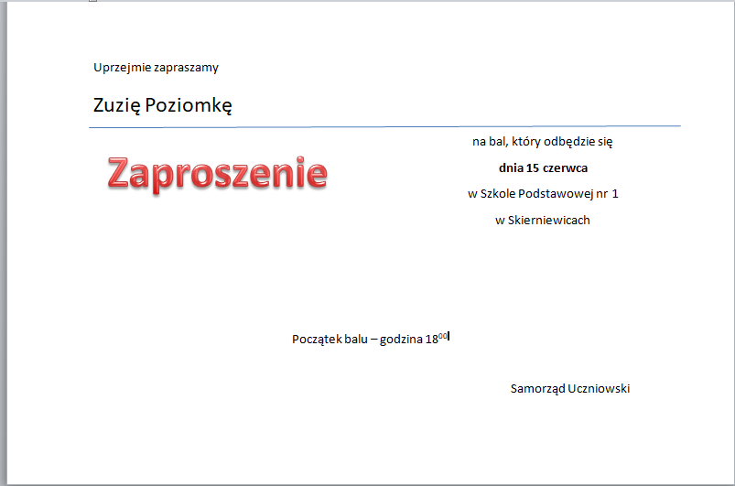
10. Ustalić kolor strony w postaci gradientu (płynne przejście między kolorami) (na karcie „Układ strony”)
